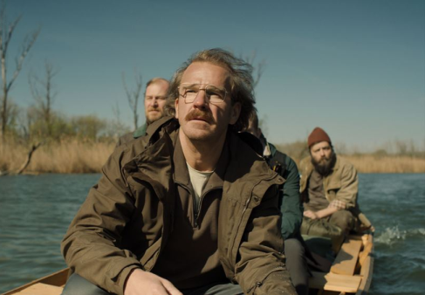
Hadí plyn
Premiéra: 2. 11. 2023

Cineart TV Prague
ČR / Slovensko / Rumunsko, 2023
Réžia: David Jařab
Scenár: David Jařab
Kamera: Oleg Mutu
Zvuk: Richard Müller
Strih: Jan Daňhel
Hudba: Jakub Kudláč
Hrajú: Stanislav Majer, Václav Vašák, Mara Lukama, Martin Pechlát, Dalibor Buš, Braňo Mosný, Daniel Fischer, Brian Caspe, Jovial Mbenga, Robert Mikluš, Tomáš Jeřábek, Anežka Kubátová, Tets Ohnari, Lea Čárska, Damian Odess-Gillet, Robert Polo, Lenka Libjaková, Jiří Černý

Cesta Roberta Kleina za bratom, ktorý za záhadných okolností zmizol na hraniciach Európy, sa mení na hľadanie vlastného vzťahu k civilizačnej ilúzii. Filmová odysea Hadí plyn je inšpirovaná ikonickým románom Josepha Conrada Srdce temnoty

Robert Klein sa vydáva na dobrodružnú cestu na miesta, kde sa súčasná civilizácia stretáva s nutkavou potrebou ľudstva podmaniť si prírodu, túžbou vysávať jej dušu aj zdroje a uloviť alebo si podmaniť všetko živé. Jeho úlohou je nájsť strateného brata na miestach, kde už neplatia civilizované pravidlá a realita osciluje medzi racionalitou a snom. Vydáva sa na cestu čoraz nepreniknuteľnejšou prírodou k sebe samému a temným prúdom svojho vnútra, na konci ktorej ho čaká ťažká skúška.

Dobrodružstvo je inšpirované románom Josepha Conrada Srdce temnoty o hľadaní samého seba uprostred nepreniknuteľnej divočiny a pochopení potreby mentálne prijať zodpovednosť za dôsledky európskeho kolonializmu. Režisér a scenárista David Jařab svoju adaptáciu slávneho románu uvádza slovami: "Hlavný hrdina rieši svoj vnútorný konflikt medzi vzdelaním a liberálnym myslením na jednej strane a neschopnosťou vyrovnať sa s vnútorným nutkaním k násiliu a deštrukcii na strane druhej. Je zaskočený sám sebou a cesta do 'srdca temnoty' ho núti zmieriť sa s vlastnou temnou stránkou a prijať ju."

Prístupnosť: nevhodné pre vekovú skupinu maloletých do 12 rokov
Žáner: dráma
Verzia: česky ( a anglicky, francúzsky, portugalsky, japonsky s českými titulkami)
Minutáž: 113 min
Formát: 2D DCP, zvuk 5.1
Monopol do: 28. 9. 2033
Výrobu a distribúciu filmu finančne podporil Audiovizuálny fond

